Szakmai összefoglaló a három hetes Franciaországi gyakorlatról, Provence

A Georgikon Görögkatolikus Mezőgazdasági és Élelmiszeripari Szakgimnázium, Szakközépiskola és Kollégium diákjai (8 fő) és tanárai (1 fő szaktanár és 2 fő kísérő tanár) ebben az évben is szeptember 8-tól 29-ig az Erasmus+ Program keretében három hetet töltöttek Franciaországban Provence-i régió borászataiban a Richerenches-i mezőgazdasági fogadóiskola által biztosított gyakorlóhelyeken.
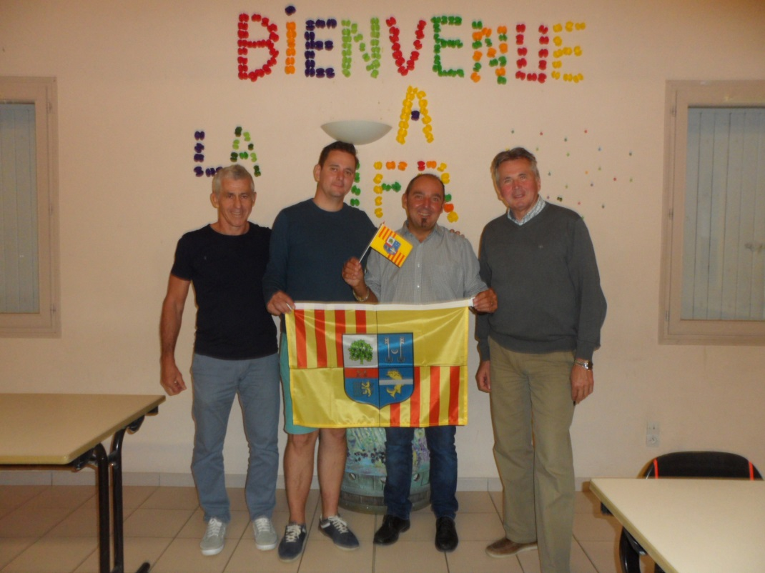

A tanulók gyakorlati oktatása az ottani szőlős gazdák pincészetében (borkezelés) és a szőlőbirtokain folyt (szüret). A tanároknak alkalmuk volt megtekinteni a provence-i szőlőbirtokokat, tanulmányozni elsősorban a vörösborkészítést. A fogadó iskola részéről a program sűrű volt, így nagyon sok új ismeretanyaggal és újdonsággal felvértezve érkeztünk haza.
A szaktanári programok hétköznaponként 9 óra körül kezdődtek és délután 16 óráig tartottak.
Tekintettel arra, hogy 10. éve tart az együttműködés az iskolák között – a program a hagyományoknak megfelelően zajlott. Diákjaink ismerkedtek a vörösborkészítés technológiával, míg a francia diákok és kísérőik Magyarországon Tokaj-Hegyalján tanulmányozzák az aszú bor készítést. Most is ez történt, de az újdonság az volt, hogy volt alkalmunk összehasonlítani a vörösbor készítési technológiát a kisvállakozásotól egészen a nagy szövetkezeti vállalkozásokig. Érdekes következtetéseket vontunk le, amit idehaza is érdemes lenne továbbadni!
Másik program a fogadó mezőgazdasági iskola életének és oktatásának tanulmányozása volt. Megismerkedtünk a tanári karral, a tanulók többségével és részt vettünk egy-egy órán, illetve az iskola közösségi programjain.
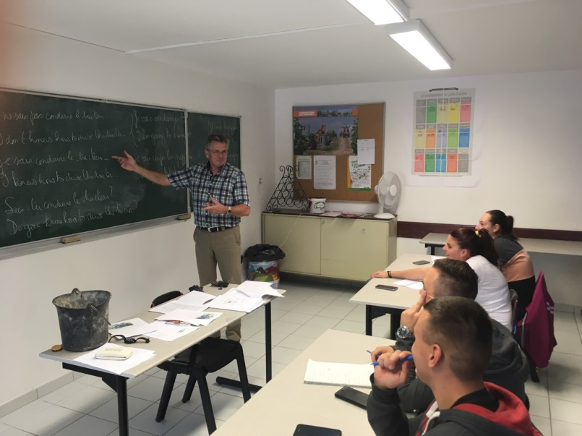
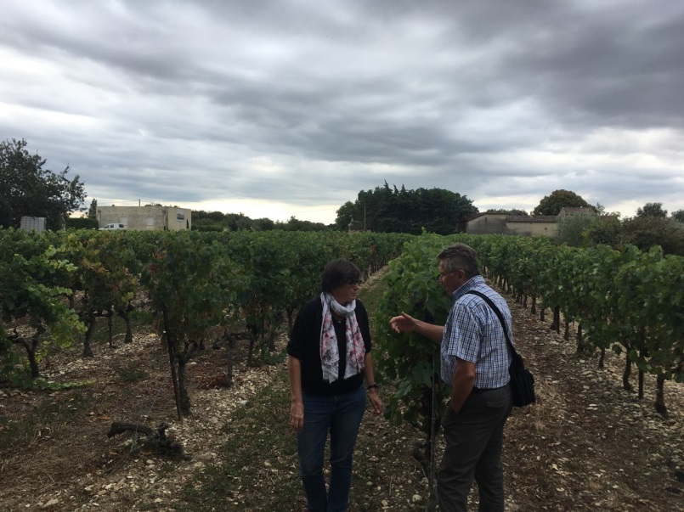

Nézzük végig a programokat:

Ott tartózkodásunk alatt a fogadó iskola hat szakmai napot szervezett részünkre.

- szakmai nap:

Látogatás a REMI PUZIN pincészetben. Közepes vállalkozás vörös-, fehér- és rozé borok előállításával foglalkozik. Körülbelül 18 hektár ültetvény területen termel szőlőt, de fel is vásárol. Pincészetére jellemző, hogy modern gépekkel rendelkezik, a fogadó tárolótól egészen a palackozó sorig.

- szakmai nap:

Látogatás a ROUX családi vállalkozás olíva ültetvényén. Az olíva ültetvény négy hektár területen van. Látogatásunk során vegyszeres növényvédelem folyt, mert a szüret ezen a tájon csak december hónapban történik, így fontos a növényvédelem. A család nem dolgozza fel az olivát, hanem eladja. Megnéztünk ugyanakkor egy közeli olíva feldolgozó üzemet is.

- szakmai nap:

Egész napos program egy Richerenches-i szövetkezeti szőlő feldolgozóban. A cég a „nagy” borászatok közé tartozik, és fő feladata a helyi termelők gyümölcseinek felvásárlása. Az egész üzem folyamatirányitású, azaz egy kezelő felügyeli a feldolgozást egy operátori irodából. Lehetőségünk volt a nagyüzemi vörösbor készítés tanulmányozására a gyümölcs átvételtől egészen a palackozott borok tárolásáig. Az üzemlátogatás után szakszerű borbírálatot is megfigyelhettünk, sőt rész is vehettünk benne. Nagyon érdekes konzultációs nap volt. Sikerült egyes gazdasági kérdésekre is választ kapni. (pl. felvásárlási árak, leadott szőlő cukorfoka, sűrítmény használatának engedélye, a minőség javítás érdekében)

4.szakmai nap:

Látogatás a LUCENA szőlőbirtokon. A vállalkozás marketing munkájának megtekintése, bemutató tartás, bor szortiment megtekintése, nagyobb vevők bemutatása.

5.szakmai nap:

Egész napos program a Richerenches-i mezőgazdasági iskolában. Óralátogatások, iskola életének tanulmányozása.
6. szakmai nap:

Találkozás a Richerenches-i mezőgazdasági iskola vezetőségével. Igazgatói beszámoló, tantárgyak digitális oktatása, projekt gyakorlati feladatok, tanulok heti beszámolójának megtekintése.

A hétvége a kultúráé és a kulináris élvezeteké volt. Sok mindent láttunk Franciaország mediterrán régiójából. Megtudtuk, hogy az egész vidék legfőbb látnivalója a Templomos Lovagok illetve Máltai Lovagok több százéves várai (Le Poet-Laval), valamint az elmúlt években feltárt romai ásatások (Vaison-La-Romaine).
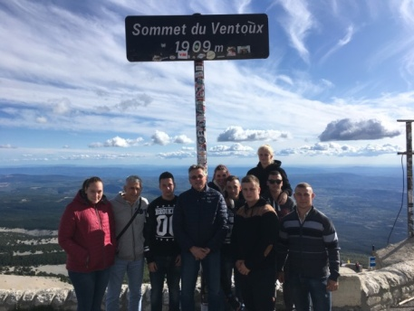
Megnéztünk olyan érdekes látnivalókat, mint a hegyekre felépített szikla városok (Gordes), vagy a majdnem 2000 méter magas Mont Ventoux, csodálatos kilátásával az Alpokra.
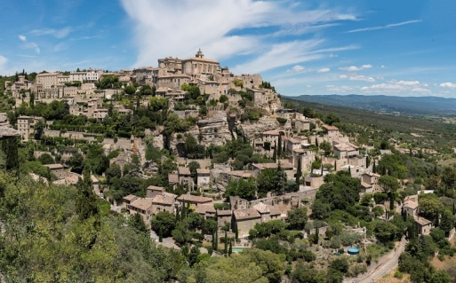

Ha már Franciaország, no meg Provence, akkor nem maradhatnak ki a finom ételek és szép borok sem!
Egyszerűen nem lehetett betelni a sokféle ételkülönlegességgel, amelyek „menüben” megrendelve még a mi pénztárcánknak is megfelelőek voltak. Volt ott minden: finom saláták, az igazi francia Charolais szarvasmarha csontos hátszínéből készült steak közepesen átsütve, csokoládé desszertek különféle lekvárral megbolondítva és mindezekhez az ottani legkedveltebb szőlő fajtábóla Shiraz-ból készült vörösbor, vagy laza rosé.

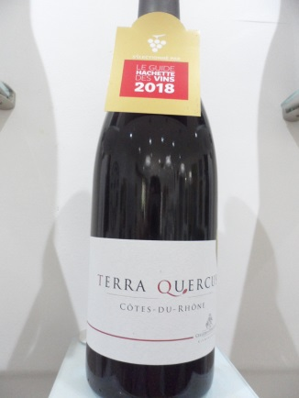
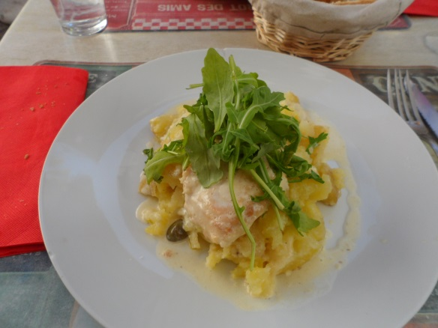
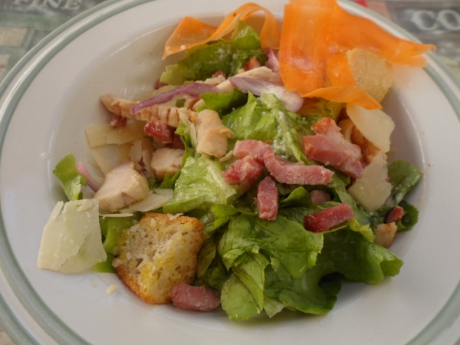
Szóval, összefoglalva csak annyit, hogy Provence-t egyszer mindenkinek látni kell! Énúgy gondolom, hogy nagy szerencséjük volt azon tanulóknak, akik az iskolánk szervezésében kijutottak!
Érdemes visszamenni..

Goffa Zsolt
Szakmai tanár

